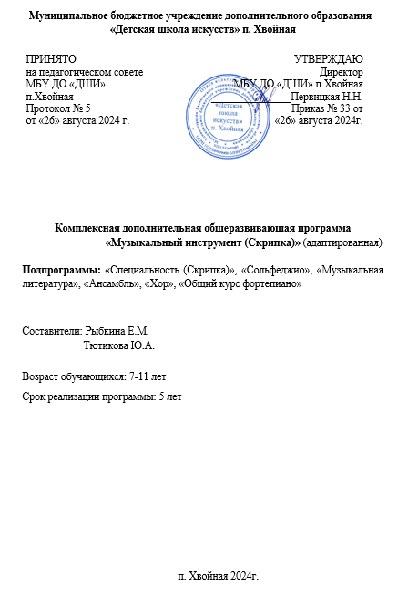Пояснительная записка

Комплексная дополнительная общеразвивающая программа «Музыкальный инструмент (Скрипка)» (далее – программа) имеет художественную направленность, представляет собой документ, определяющий особенности содержания, организации, учебно-методического обеспечения образовательного процесса, а также способствует эстетическому воспитанию обучающихся, привлечению наибольшего числа детей к художественному образованию, основывается на следующих принципах:
- принцип личностно-ориентированного образования, обеспечивающего творческое и духовно-нравственное самоопределение обучающегося;
- принцип вариативности образования для различных возрастных категорий детей и молодежи, обеспечивающего индивидуальную траекторию развития личности;
- принцип свободного выбора, обеспечивающего возможность перехода с одного вида программы на другой в зависимости от способностей и мотивации обучающегося;
- принцип творческой самореализации направленный на создание условий для выявления одаренности и дальнейшего творческого самоопределения.
Данная программа направлена на:
- создание условий для художественного образования,
- эстетического воспитания, духовно-нравственного развития детей;
- приобретение детьми знаний, умений и навыков музицирования, позволяющих исполнять музыкальные произведения в соответствии с необходимым уровнем музыкальной грамотности;
- приобретение детьми опыта творческой деятельности;
- овладение детьми духовными и культурными ценностями народов мира.
Для привлечения наибольшего количества детей к художественному образованию, обеспечения доступности художественного образования возраст обучающихся устанавливается от 7 до 11 лет включительно.
Цель данной программы: создание условий для художественного образования, эстетического воспитания, духовно-нравственного развития обучающихся.
Для достижения данной цели ставятся следующие задачи:
- обучение навыкам сольного и коллективного музицирования;
- развитие индивидуальных способностей обучающихся;
- формирование позитивной мотивации обучающихся к творческой деятельности;
- формирование ранней профессиональной ориентации обучающихся;
- формирование личностных качеств, способствующих:
- освоению учебной информации;
- приобретению навыков творческой деятельности;
- умению планировать свою домашнюю работу;
- осуществлению самостоятельного контроля за своей учебной деятельностью;
- умению давать объективную оценку своему труду;
- формированию навыков взаимодействия с преподавателями и обучающимися в образовательном процессе;
- уважительного отношения к иному мнению и художественно-эстетическим взглядам;
- определению наиболее эффективных способов достижения результатов.
- развитие их творческого мышления;
- воспитание любви к искусству через освоение отечественных и мировых культурных ценностей, традиций, лучших образцов народного творчества. Качество реализации программы обеспечивается за счет:
- доступности, открытости, привлекательности для обучающихся и их родителей (законных представителей) содержания общеразвивающей программы;
- наличия комфортной развивающей образовательной среды;
- наличия качественного состава педагогических работников, имеющих среднее профессиональное или высшее образование, соответствующее профилю преподаваемого учебного предмета.
Главная особенность данной программы в комплексном подходе к образованию детей.
Программой предусматривается изучение следующих предметов, согласно учебному плану:
Специальность (Скрипка);
Сольфеджио;
Музыкальная литература; Ансамбль;
Хор (общий).
Возраст обучающихся: 7-11 лет.
Сроки реализации программы: 5 лет.
Формы и режим занятий. Форма организации обучения – индивидуальная.
Занятия проводятся по расписанию, разработанному индивидуально для каждого обучающегося. Наряду с индивидуальной формой работы осуществляется и групповая форма ведения занятий по предметам: ансамбль, хор общий, сольфеджио, музыкальная литература.
Дифференцированный подход к составлению индивидуальных планов поддерживает мотивацию к предмету и способствует творческому росту учащихся.
Ожидаемый результат и способы определения их результативности.
По окончании полного курса обучения выпускники должны демонстрировать готовность к эстетической музыкально - исполнительской деятельности, а именно:
- уметь исполнять произведение осмысленно, выразительно, свободно владея инструментом;
- владеть навыками игры на музыкальном инструменте, уметь читать с листа, транспонировать, играть в ансамбле, подбирать по слуху аккомпанемент, исполнять музыкальные произведения различных жанров, стилей, эпох, учащийся должен уметь определить форму произведения;
- уметь разбираться в различных явлениях музыкальной жизни, знать основные направления в музыке;
- уметь самостоятельно осмыслить и разобрать произведение, иметь навыки и умения для самостоятельного музицирования, что позволит учащимся, в зависимости от потребностей и наклонностей, продолжить своё музыкальное образование.
Способами определения результативности реализации данной программы являются организация и проведение диагностики уровня сформированности предметных знаний и умений.
Форма подведения итогов реализации данной программы:
- контрольные уроки;
- прослушивания (7 класс);
- зачёты (технические);
-академические концерты, отчётные и годовые концерты;
- экзамены: выпускные (7 класс);
- участие в фестивалях и конкурсах различных уровней.

Учебный план

Наименование предмета |  |  | Количество учебных часов
Наименование предмета | 1 год |  | 2 год |  | 3 год |  | 4 год |  | 5 год
Наименование предмета | в неделю | в год | в неделю | в год | в неделю | в год | в неделю | в год | в неделю | в год
Специальность (Скрипка) | 2 | 68 | 2 | 68 | 2 | 68 | 2 | 68 | 2 | 68
Сольфеджио | 1 | 34 | 1 | 34 | 1 | 34 | 1 | 34 | 1 | 34
Музыкальная литература | - | - | 1 | 34 | 1 | 34 | 1 | 34 | 1 | 34
Ансамбль | - | - | 1,5 | 51 | 1,5 | 51 | 1,5 | 51 | 1,5 | 51
Хор общий | 1 | 34 | 1 | 34 | 1 | 34 | 1 | 34 | 1 | 34
ОКФ | 1 | 34 | 1 | 34 | 1 | 34 | 1 | 34 | 1 | 34
Итого | 5 | 170 | 7,5 | 255 | 7,5 | 255 | 7,5 | 255 | 7,5 | 255

